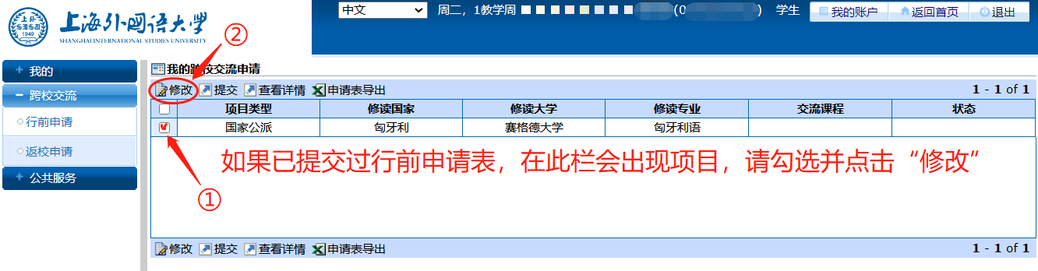

说明：返校后的交流信息默认是行前申请提交的信息，如交流期间修读课程产生变化，可对这些信息进行修改

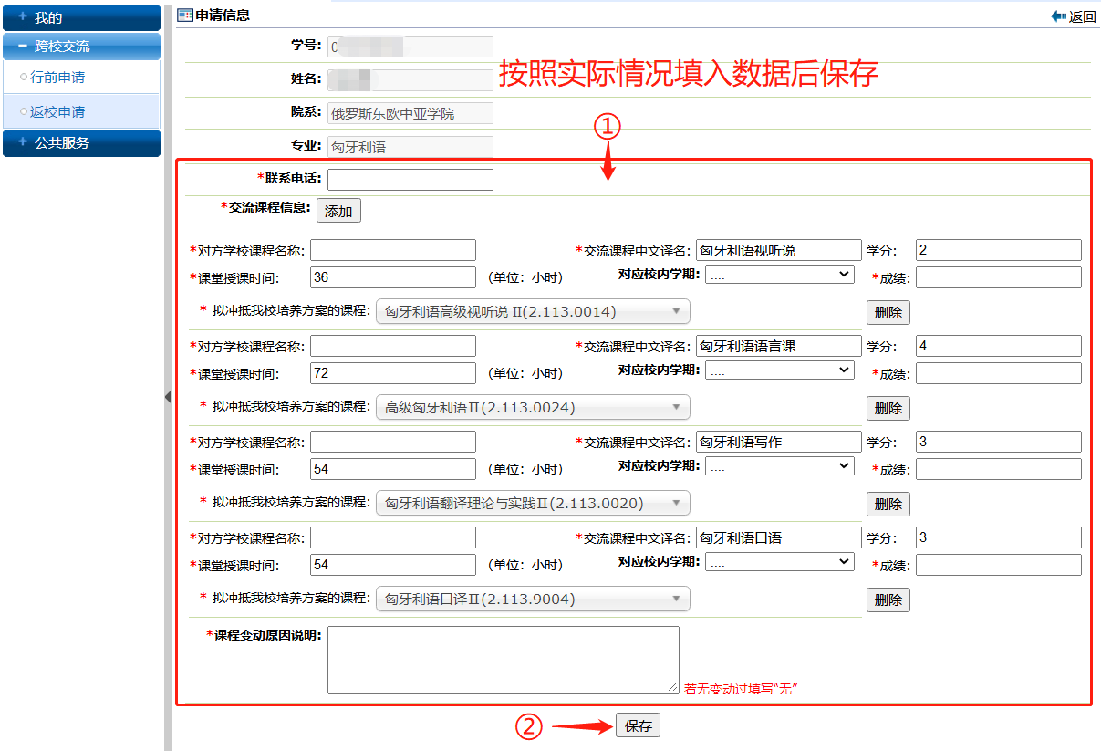

按照学分对等转换或以多换少原则，可以一门课对应多门课、多门课对应一门课转换；

